INDICAÇÃO /2017

Ao Exmo
Sr. Presidente da Câmara de Vereadores
Ver. Marcelo de Brito Drehmer
Canela – RS

O Vereador que este subscreve, no uso de suas atribuições legais e regimentais, na forma do Regimento Interno solicita que seja encaminhado ao Senhor Prefeito Municipal, a indicação para que a administração faça a aquisição de bancos para colocação na praça , lago e logradouros públicos com a máxima urgência.
Justificativa:
A iniciativa atende solicitações encaminhadas a este vereador, por populares e empresariados do meio Turístico que reivindicam a colocação de bancos padronizados para que população e visitantes tenham onde se sentar para descansar ou ate mesmo esperar por algo com o mínimo de conforto. Tendo a certeza que serei prontamente atendido deixo aqui meus agradecimentos.

Canela, 21 de Março de 2017.

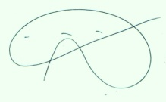
Alberi Dias
Vereador - PPS

